令和７年度 阪神くすの木学級 宝塚教室 （ご案内）

この学級は、聴覚・言語に障がいのある方を対象に、日常生活に役立つ知識や技能を習得し、教養を高めるとともに、多くの人たちとの交流を通して、相互に理解を深め、仲間づくり、生きがいづくりを図る生涯学習の場として開設するものです。皆様のご参加をお待ちしています。

１．学習プログラム

回 | 開催日/会場 | 内 容 | 時 間
① | ９月28日（日）  ●市立東公民館ホール | - 開講式  - 宝塚デジタルミュージアム活用講座「宝塚市の歴史」  講師：市立中央図書館市史資料室  学芸員 津田 千陽  - 昼食休憩  希望者はお弁当（申込時要予約）  - ニュースポーツ体験  講師：宝塚市スポーツ推進員  動きやすい服装でお越しください。 | １０：15～１０：３０  １０：３０～１２：００  12：00～13：00  13：00～14：30
② | １０月19日（日）  ●市立文化芸術センター、市立手塚治虫記念館（現地集合） | - 市立文化芸術センター見学  - 市立手塚治虫記念館見学  館内解説：市立手塚治虫記念館館長  水野 寧 | １０：００～１1：００  １１：００～１２：００
③ | １１月30日（日）  ●市立中央公民館ホール | - 講演・ワークショップ  「ノンバーバルコミュニケーション」  講師：庄﨑 隆志  - 閉講式 | １3：3０～１5：3０  １5：3０～１5：45
２．会場
①市立東公民館 宝塚市山本南２丁目５番２号
ＦＡＸ：0797-89-1692 ＴＥＬ：0797-89-1567
②市立文化芸術センター 宝塚市武庫川町７番６４号
ＦＡＸ：0797-62-6880 ＴＥＬ：0797-62-6800
市立手塚治虫記念館 宝塚市武庫川町７番６５号
ＦＡＸ：0797-81-3660 ＴＥＬ：0797-81-2970
③市立中央公民館 宝塚市末広町３番５３号
FAX：0797-73-6012 TEＬ：0797-73-6600

３．対象者
尼崎市、西宮市、芦屋市、伊丹市、宝塚市、川西市、三田市、猪名川町在住で義務教育修了年齢以上の言
語・聴覚に障碍（がい）がある方

４．定員 ①②４０名 ③100名（手話等関係者も見学いただけます。）

５．参加費 無料（保険に関しては市で加入している行事保険を利用します。）
＊お弁当代（１回目）…８００円（希望者のみ）
＊お弁当代は、参加時に受付でお支払いください。
（なるべくお釣りのないようお願いします。）

６．その他
- 学級の様子を写真や映像で記録させていただきます。個人が特定されないよう努めますが、兵庫県教育委員会への報告資料、県・国の会議や研修の資料、広報物への掲載候補として活用しますのでご了承ください。撮影が難しい方については、各市町担当窓口へお伝えください。
- マスク着用等の感染症対策につきましては、ご自身の判断でお願いいたします。なお、施設入口に手指消毒用のアルコール消毒液を設置していますのでご利用ください。
- １回目は、動きやすい服装・靴でご参加ください。
- 申込み後に参加できなくなった場合は、すぐに各市町担当窓口へご連絡ください。
お弁当代等の実費負担が必要なものについてのキャンセルは、事業実施日の一週間前までに各市町担当窓口より宝塚市事務局へ連絡をお願いしております。直前のキャンセルについては、費用の負担をお願いします。
- 会場案内図等は、別紙をご参照ください。
- ご不明な点がありましたら、各市町担当窓口へお問い合わせください。
- 当日の午前７時の時点で、尼崎市、西宮市、芦屋市、伊丹市、宝塚市、川西市、三田市、猪名川町のいずれかで気象警報が発令されているときは、学級の開催を中止します。個別のご連絡はいたしませんので、ご注意ください。

７．申込み 参加申込書に記入の上、各市町担当窓口にお申込みください。
（申込締切日については、各市町担当窓口へお問い合わせください。）

主催 阪神くすの木学級宝塚教室運営委員会、宝塚市教育委員会、兵庫県教育委員会

申 込 先

◎尼崎市にお住まいの方 尼崎市大庄地域センター大庄地域課 FAX ：06-6419-8226 〒660-0076 尼崎市大島３－９－２５ ＴＥＬ ：06-6419-8221
◎西宮市にお住まいの方 西宮市生涯学習企画課 ＦＡＸ ：0798-35-0051
〒662-8567 西宮市六湛寺町１０－３ ＴＥＬ ：0798-35-3773
◎芦屋市にお住まいの方 芦屋市立公民館 ＦＡＸ：0797-31-4998
〒659-0068 芦屋市業平町８－２４ ＴＥＬ：0797-35-0700
◎伊丹市にお住まいの方 アイ愛センター ＦＡＸ：072-780-2897
〒664-0015 伊丹市昆陽池２－１０ ＴＥＬ：072-772-0221
◎宝塚市にお住まいの方 宝塚市教育委員会社会教育課 ＦＡＸ：0797-71-1891
〒665-8665 宝塚市東洋町１－１ ＴＥＬ：0797-77-2029
◎川西市にお住まいの方 川西市生涯学習課 ＦＡＸ：072-757-4844
〒666-0033 川西市栄町２５－１アステ川西５階 ＴＥＬ：072-740-1244
◎三田市にお住まいの方 三田市文化スポーツ課 ＦＡＸ：079-563-1360
〒669-1595 三田市三輪２－１－１ ＴＥＬ：079-559-5145
◎猪名川町にお住まいの方 猪名川町中央公民館 ＦＡＸ：072-766-8345
〒666-0257 川辺郡猪名川町白金１－７４－１６ ＴＥＬ：072-766-8432

会場案内図
★１回目（９月28日）
◎市立東公民館
〒665-0882 宝塚市山本南２丁目５番２号
ＦＡＸ：0797-89-1692
ＴＥＬ：0797-89-1567

会場へのアクセス
①公共交通機関の場合
阪急電鉄宝塚線・山本駅下車 南へ徒歩8分
②車の場合
駐車場47台あり。
※初回60分無料、以降30分毎に100円

★２回目（１０月19日）
◎市立文化芸術センター・・・〒665-0844 宝塚市武庫川町7番64号
ＦＡＸ：０797-62-6880 ＴＥＬ：0797-62-6800
会場へのアクセス
①公共交通機関の場合
阪急電鉄今津線・宝塚南口駅下車 徒歩6分
ＪＲ宝塚線・宝塚駅、阪急電鉄・宝塚線下車 徒歩１1分
②車の場合
駐車場12台あり。※最初の20分無料 以降20分毎に100円
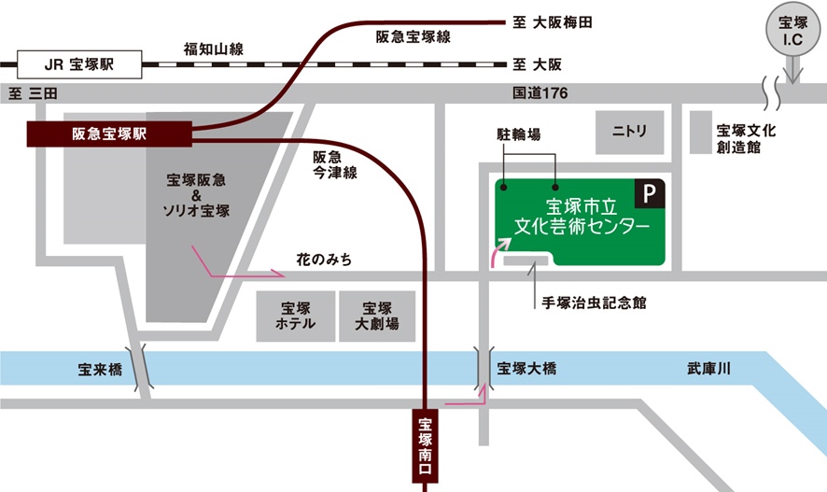

★3回目（11月30日）
◎市立中央公民館
〒665-0031 宝塚市末広町3番53号
ＦＡＸ：0797-73-6012
ＴＥＬ：0797-73-6600
会場へのアクセス
①公共交通機関の場合
阪急電鉄今津線・逆瀬川駅下車 徒歩12分
阪急バス「宝塚市役所前」下車すぐ
②車の場合
駐車場120台あり。
※初回60分無料、以降30分毎に100円

